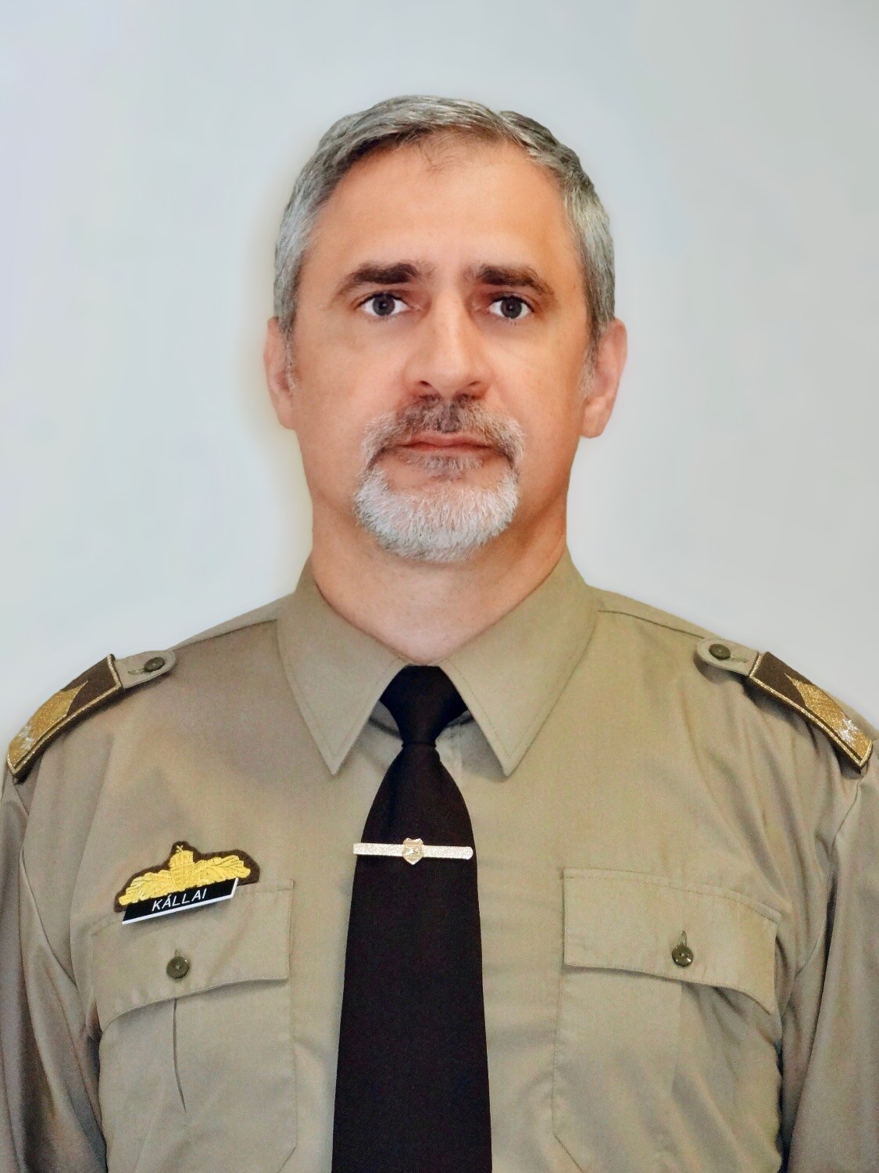
Dr. Kállai Attila alezredes
Cím: 1101 Budapest, Hungária krt. 9-11.
Email: kallai.attila@uni-nke.hu
Telefon: +36 1 432 9000 / 29442

MUNKAHELYEK ÉS BEOSZTÁSOK
1991–1993 | MH Tóth Ágoston Térképészeti Intézet, topográfus tervező főtiszt
1993–1996 | MH Kossuth Lajos Katonai Főiskola, oktató
1996–1998 | Zrínyi Miklós Nemzetvédelmi Egyetem (ZMNE) Kossuth Lajos Katonai Főiskolai Kar (KLKFK), főiskolai tanársegéd
1998–2009 | ZMNE KLKFK Térképészeti és Katonaföldrajzi Tanszék, egyetemi adjunktus
2007–2010 | ZMNE Tudományszervező Központ, igazgató
2009–2010 | ZMNE Kossuth Lajos Hadtudományi Kar (KLHTK) Geoinformációs Tanszék, egyetemi docens
2010–2011 | ZMNE KLHTK Geoinformációs Tanszék, tanszékvezető
2011–2012 | ENSZ Libanoni Ideiglenes Erők (UNIFIL), térképész szolgálatfőnök (JGIS OIC), 6. magyar váltás, nemzeti rangidős (SNR)
2012–től | Nemzeti Közszolgálati Egyetem (NKE) Hadtudományi és Honvédtisztképző Kar (HHK), egyetemi docens (Katonaföldrajzi és Tereptan Szakcsoport, szakcsoportvezető)

TANULMÁNYOK
1982–1986 | Asztalos János Kertészeti és Földmérési Szakközépiskola
1986–1991 | Leningrádi Katonai Térképész Parancsnoki Iskola (LVVTKU)
1998–2001 | ZMNE Hadtudományi Doktori Iskola

TUDOMÁNYOS FOKOZAT
2008. | PhD, Hadtudományok

EGYÉB SZAKMAI (KITÜNTETÉSEK, DÍJAK, TUDOMÁNYOS) TEVÉKENYSÉG
1996. | Tiszti szolgálati jel III. fokozat
1997–től | Magyar Hadtudományi Társaság Geoinformációs Szakosztály (Térképészeti és Katonaföldrajzi Szakosztály), tag (titkár)
1999–től | Magyar Földmérési, Térképészeti és Távérzékelési Társaság, Topográfiai Szakosztály, tag (titkár)
2002. | Korponay János díj
2003. | Szolgálati érdemjel ezüst fokozata
2006. | Tiszti szolgálati jel II. fokozat
2007. | Szolgálati érdemjel arany fokozata
2007–2010 | ZMNE Doktori Tanács, titkár; ZMNE Habilitációs Bizottság, titkár
2008–2010 | Egyetemi Minőségügyi Bizottság, tag
2010. | Babérkoszorúval ékesített szolgálati érdemjel
2012. | ENSZ Békefenntartó Érdemérem
2014. | Rédey-emlékplakett
2015. | Költő és hadvezér Zrínyi Miklós díj

IDEGENNYELV-ISMERET
Orosz | Felsőfok
Angol | Középfok

